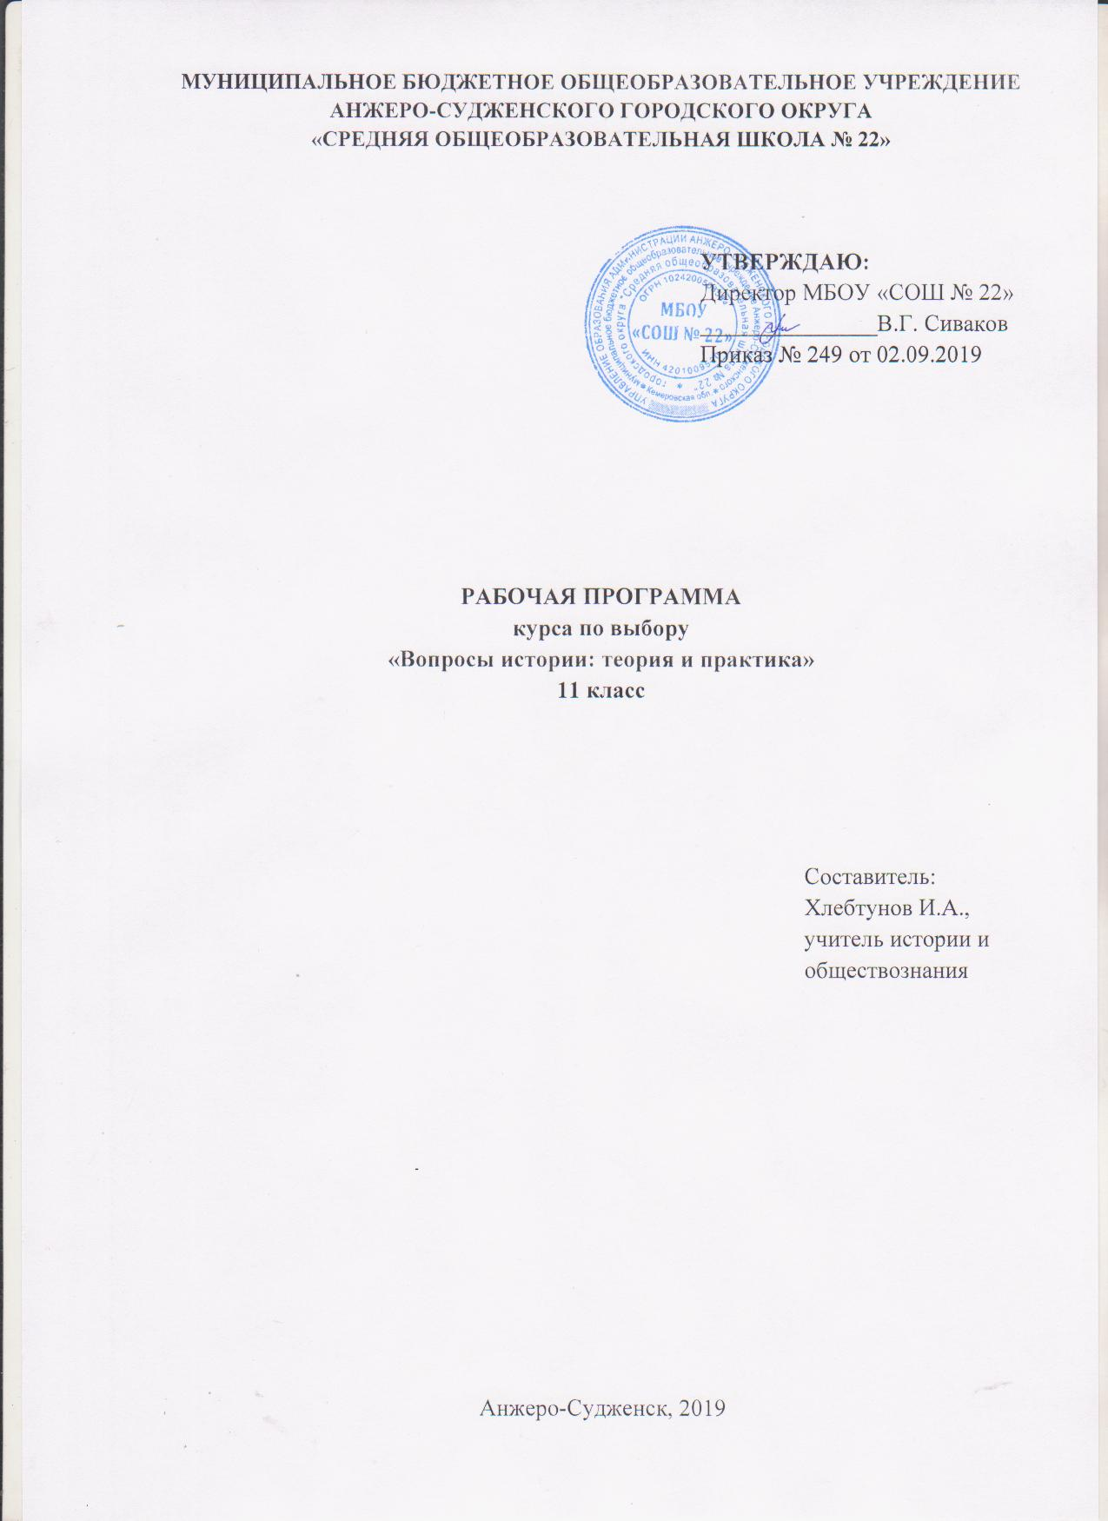

Содержание
- Пояснительная записка | 3
- Учебно-тематический план | 4
- Содержание курса | 5
- Требования к уровню подготовки | 8
- Список литературы | 10

Пояснительная записка

Рабочая программа курса по выбору при получении среднего общего образования составлена на основе Федерального компонента государственного стандарта среднего (полного) общего образования, утверждённого приказом Министерства образования Российской Федерации от 05.03.2004 № 1089.
Программа рассчитана на 34 часа (1 час в неделю).
Цели:
- систематизация, углубление и обобщение знаний и умений учащихся по истории;
- подготовка учащихся к успешной сдаче ЕГЭ по истории.
Задачи:
- преобразование содержания теоретического материала в более доступную для восприятия форму;
- освоение систематизированных знаний об истории человечества, формирование целостного представления о месте и роли России во всемирно-историческом процессе;
- раскрытие и понимание сущности исторических понятий разной степени сложности;
- применение социально-гуманитарных знаний в процессе решения познавательных и практических задач;
- способствовать формированию и развитию умений сравнивать исторических деятелей, определять и объяснять собственное отношение к историческим личностям;
- способствовать формированию умения работать с историческими документами, анализировать, извлекать нужную информацию;
- воспитание гражданственности, национальной идентичности, развитие мировоззренческих убеждений учащихся на основе осмысления ими исторически сложившихся культурных, религиозных, этнонациональных традиций, нравственных и социальных установок, идеологических доктрин;
- формирование исторического мышления – способности рассматривать события и явления с точки зрения их исторической обусловленности, сопоставлять различные версии и оценки исторических событий и личностей, определять собственное отношение к дискуссионным проблемам прошлого и современности.

Результаты обучения
Результаты изучения курса приведены в разделе «Требования к уровню подготовки выпускников», который полностью соответствует стандарту.
Требования направлены на реализацию личностно-ориентированного, деятельностного и практико-ориентированного подходов и задаются по трем базовым основаниям: «Знать/понимать», «Уметь».

Учебно-тематический план

№ | Наименование тем | Количество часов
1 | Россия в XIX веке | 11
2 | Россия в первой половине XX века | 12
3 | Россия во второй половине XX в – начале XXI вв. | 11
 | ИТОГО | 34

Содержание курса

Россия в XIX в.
Внутренняя и внешняя политика Александра I. Россия при Павле I. Внутренняя политика. Реформы Александра I. Войны с Францией. Тильзитский мир. Война с Персией. Отечественная война 1812 г: основные сражения. Заграничный поход русской армии 1813-1814 гг. Венский конгресс. Священный союз.
Восстание декабристов. Последние годы царствования Александра I. Аракчеев А. А. «Союз спасения». «Союз благоденствия». «Северное тайное общество» и «Южное тайное общество». Выступление декабристов на Сенатской площади 14 декабря 1825 года.
Россия при Николае I: внутренняя и внешняя политика. Николай I . Расправа над декабристами. Кодификация законов, М. М. Сперанский. Реформы П. Д. Киселева и Е. Ф. Канкрина. Война с Персией. Война с Турцией. Кавказская война. Договоры с Китаем. Крымская война: причины, участники, ход военных действий, итоги. Парижский мирный договор.
Общественная мысль в 1830-1850 гг. «Общество любомудров». «Теория официальной народности». Западники и славянофилы. «Общинный социализм» А. И. Герцена. Петрашевцы.
Русская культура в первой половине XIX века. Развитие системы образования: университеты, институты, реальные училища. Развитие науки. Литература: романтизм, реализм. Искусство (живопись). Скульптура. Архитектура. Театр. Музыка.
Александр II. Реформы 1860-1870-х гг. Александр II. Отмена крепостного права: причины, разработка реформы, проведение. Значение отмены крепостного права в России. Земская реформа. Судебная реформа. Городская реформа. Военная реформа. Реформа просвещения. Реформа печати. Значение либеральных реформ.
Общественное движение второй половины XIX в. Либеральные идеи. Теория «крестьянского социализма». «Земля и воля». Народничество. Три течения в народничестве: бунтарское, заговорщическое, пропагандистское. «Хождение в народ». Раскол «Земли и воли»: «Черный передел» и «Народная воля». Убийство Александра II. Рабочее движение. «Освобождение труда». В. И. Ульянов (Ленин).
Внутренняя и внешняя политика Александра III. Александр III. Контрреформы. Русско-турецкая война 1877-1878 гг. Образование военных блоков.
Культура второй половины XIX в. Процесс демократизации культуры. Система образования. Развитие науки. Литература. Искусство. Живопись. Скульптура. Архитектура. Театр. Музыка. Печать и книгоиздательское дело.
Повторение по теме «Россия в XIX веке».
Россия в первой половине XX в.
Социально-экономическое и политическое развитие страны в начале XX в. Русско-японская война. Особенности экономического развития России в начале XX в. Социальный состав населения. Политическое развитие. Николай II – последний российский император. Необходимость модернизации. Реформы С. Ю. Витте. Русско-японская война. Портмутский мирный договор. Образование первых в России политических партий.
Революция 1905-1907 гг. Столыпин П. А. Причины революции. Основные события революции. Деятельность I и II Думы. Итоги первой русской революции. Реформы П. А. Столыпина.
Культура в начале XX века. Серебряный век русской культуры. Развитие образования и науки. Выдающиеся писатели и поэты Серебряного века. Искусство. Живопись. Скульптура. Архитектура. Музыка.
Россия в Первой мировой войне. Причины первой мировой войны, участники. Позиция большевиков. События на фронтах первой мировой войны. «Прогрессивный блок». Влияние войны на ситуацию в стране.
Великая российская революция. Февральская революция 1917 года: причины, участники. От Февраля к Октябрю. Двоевластие. Октябрьская революция. Провозглашение и утверждение советской власти. II съезд Советов, первые декреты.
Внутренняя и внешняя политика советского правительства в 1917-1920 гг. Гражданская война. Первые мероприятия Советской власти. Разгон Учредительного собрания. Брестский мир. Политика «военного коммунизма». Гражданская война: причины, участники, основные события. Интервенция. Итоги гражданской войны.
Советская Россия, СССР в 1920-1930-е гг. Переход к новой экономической политике. Суть нэпа. Образование СССР. Политическая жизнь в 20-е – 30-е гг. Внутренняя борьба. Культ личности Сталина. Массовые репрессии. Ускоренная модернизация: индустриализация, коллективизация. Культурная революция.
Великая Отечественная война 1941-1945 гг. СССР накануне войны. Основные этапы и сражения Великой Отечественной войны. Война с Японией. Героизм советских людей во время войны. Партизанское движение. Антигитлеровская коалиция. Итоги Великой Отечественной войны.
Повторение по теме «Россия в первой половине XX века».
Россия во второй половине XX в – начале XXI вв.
СССР в первое послевоенное десятилетие. «Холодная война». Восстановление народного хозяйства. Идеологические кампании конца 1940-х гг. «Холодная война» и ее влияние на внутреннюю и внешнюю политику СССР.
СССР в середине 1950-х – середине 1960-х гг. Н. С. Хрущев, приход к власти. XX съезд КПСС. «О культе личности и его последствия». Общественно-политическая жизнь страны. Реформы в социально-экономической сфере. Внешняя политика.
СССР в середине 1960-х – середине 1980-х гг. Приход к власти Л. И. Брежнева. Экономическая реформа 1965 года. «Продовольственная программа». Концепция «Развитого социализма». Внешняя политика.
СССР во второй половине 1980-х гг.: внутренняя и внешняя политика. М. С. Горбачев. Перестройка. Авария на Чернобыльской АЭС. Внешняя политика: «новое политическое мышление». События 1991 г. Распад СССР.
Развитие науки и культуры в 1950 – 1980-х гг.
Россия в 1992 – 2008 гг. Становление новой российской государственности. События 1993 г. Принятие Конституции 1993 г. Переход к рыночной экономике. Политическое, экономическое, национальное, культурное развитие современной России. Россия в системе современных международных отношений.
Повторение по теме «Россия во второй половине XX в – начале XXI вв.».

Требования к уровню подготовки

В результате освоения курса ученик должен

знать / понимать:
- основные факты, процессы, явления, характеризующие целостность отечественной и всемирной истории;
- периодизацию всемирной и отечественной истории;
- основные понятия курса;
- современные версии и трактовки важнейших проблем отечественной и всемирной истории;
- историческую обусловленность современных общественных процессов;
- особенности исторического пути России, ее роль в мировом сообществе;
уметь:
- проводить поиск необходимой информации в источниках разного типа;
- критически анализировать источник исторической информации (характеризовать авторство источника, время, обстоятельства и цели его создания);
- анализировать историческую информацию, представленную в разных знаковых системах (текст, карта, таблица, схема, аудиовизуальный ряд);
- составлять хронологические и синхронистические таблицы;
- характеризовать периоды в развитии исторических процессов, масштабных событий;
- читать историческую карту с основой на легенду, использовать данные исторической карты для характеристики развития страны в отдельные периоды истории;
- характеризовать позиции историка, потомка, современника по разным проблемам исторического развития;
- рассказывать (устно или письменно) об исторических событиях, их участниках;
- составлять биографическую справку, характеристику деятельности исторической личности;
- соотносить единичные исторические факты и общие явления, процессы;
- показывать последовательность возникновения и развития исторических явлений;
- называть характерные черты событий и явлений;
- классифицировать исторические события и явления по разным основаниям;
- сравнивать исторические события и явления, раскрывать, чем объясняются различия;
- объяснять, в чем состояли мотивы и результаты деятельности отдельных людей в истории;
- участвовать в дискуссиях по историческим проблемам, формулировать собственную позицию по обсуждаемым вопросам, используя для аргументации исторические сведения;
- различать в исторической информации факты и мнения, исторические описания и исторические объяснения;
- устанавливать причинно-следственные связи между явлениями, пространственные и временные рамки изучаемых исторических процессов и явлений;
- представлять результаты изучения исторического материала в формах конспекта, реферата, рецензии;
использовать приобретенные знания и умения в практической деятельности и повседневной жизни для:
- определения собственной позиции по отношению к явлениям современной жизни, исходя из исторической обусловленности;
- использования навыков исторического анализа при критическом восприятии получаемой извне социальной информации;
- соотнесения своих действий и поступков, окружающих с исторически возникшими формами социального поведения;
осознания себя как представителя исторически сложившегося гражданского, этнокультурного, конфессионального сообщества, гражданина России.

Список литературы

- Жукова Л. В. История Россия с древнейших времен до настоящего времени: учебное пособие / Л. В. Жукова. – М.: Издательство «Экзамен», 2019.
- Зуев М.Н. История России в схемах и таблицах: 6-11-й кл.: справ.материалы / М.Н. Зуев. – М.: Издательство «Экзамен», 2014.
- Северинов К. М. История. ЕГЭ: Теоретические материалы / К.М. Северинов. – СПб.: Тригон, 2018.
- Степанищев А.Т., Н.М. Белозёров. История в таблицах. 5-11 кл.: справочное пособие / А.Т. Степанищев, Н.М. Белозёров. – М.: Дрофа, 2011.
- Трифонова Н.О., Иванов С.С. История России IX-XXI вв. в датах / Н.О. Трифонова, С.С. Иванов. – М.: Эксмо, 2013.

  - Данилов, А. А. Не уйти от требований дня // Преподавание истории в школе. - 2007. - № 1.
  - Журин, И.А. Тематический контроль и рейтинговая система оценки знаний учащихся // Преподавание истории в школе. -2008. - № 5.
  - Иоффе А.Н. Проблема оценивания в общественных дисциплинах // Преподавание истории и обществознания в школе. – 2005. - № 5.
  - Капустняк, А.Г. О государственной аттестации выпускников 9 классов в условиях введения единой независимой оценки качества образования // Преподавание истории и обществознания в школе. - 2007. - № 8.
  - Новые педагогические и информационные технологии в системе образования / Под ред. Е.С. Полат. – С., 2000.
  - Тороп, В.В. Проблема использования информационных технологий в преподавании предметов социально-гуманитарного цикла // Преподавание истории в школе. 2007. - № 2.

